**Szczęść Boże!**

Przeżywamy obecnie Wielki Tydzień.

Wielki nie dlatego, że dłuższy, ale dlatego, że przeżywamy w nim najważniejsze tajemnice naszej wiary.

A są nimi Ostatnia Wieczerza Pana Jezusa, Jego śmierć i zmartwychwstanie.

Gdy Pan Jezus umarł na krzyżu, Jego ciało pochowano w grobie.

W Wielką Sobotę być może przyjdziesz do kościoła, aby poświęcić pokarmy na wielkanocne śniadanie.

W kościele będzie wtedy wykonana dekoracja przedstawiająca grób Pana Jezusa.

Zachęcam Cię do modlitwy przy grobie Pana Jezusa. Będzie tam krzyż, kwiaty, świece i figura Pana Jezusa.

Ale najważniejsze miejsce – to **monstrancja z prawdziwym Ciałem Pana Jezusa pod postacią Chleba – Hostii.**

Na poniższych zdjęciach widzimy monstrancję oraz grób Pana Jezusa – odszukaj w nim monstrancję z Ciałem Pana Jezusa.

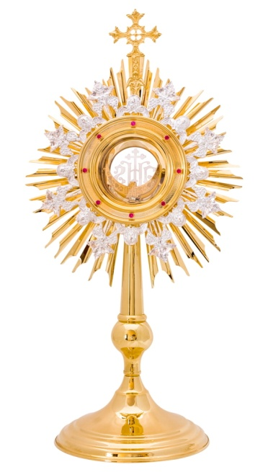 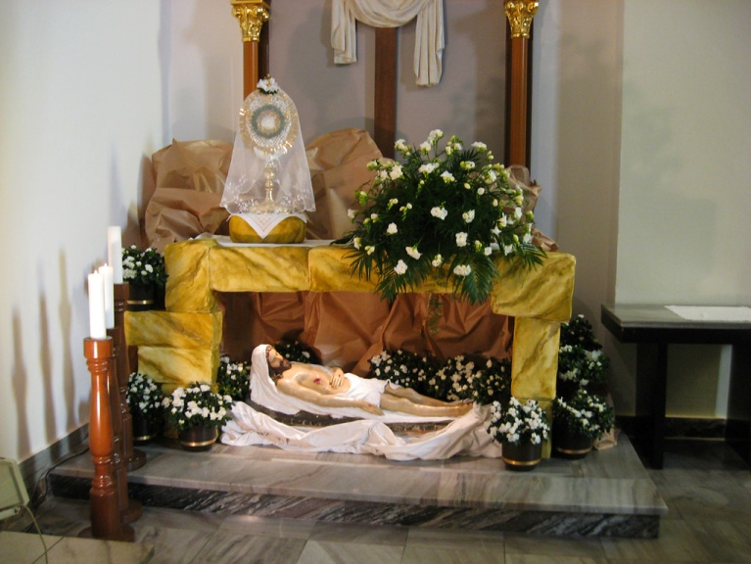

[**https://delectio.pl/pl/p/Monstrancja/2982**](https://delectio.pl/pl/p/Monstrancja/2982)[**https://staresiolkowice.pl/bozy-grob-wielkanoc-2013-3/**](https://staresiolkowice.pl/bozy-grob-wielkanoc-2013-3/)

Dziś zapraszam Cię do pokolorowania chłopca niosącego wielkanocny koszyczek z pisankami do poświecenia

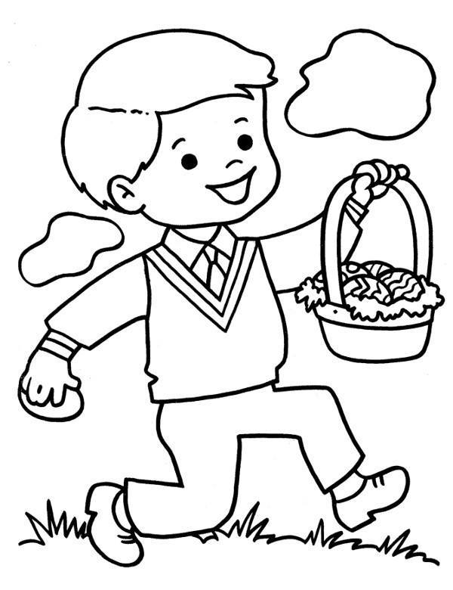

<https://www.e-kolorowanki.eu/wielkanoc-kolorowanki/swiecenie-jajek-kolorowanka/>